FICHA TÉCNICA  CULTURA: MACIEIRA (Malus domestica L.)  COMPONENTE FITOSSANITÁRIA | 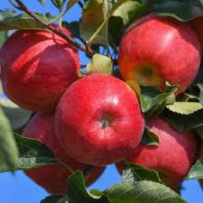 | 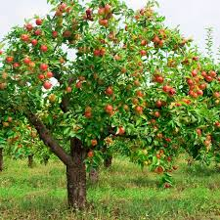

Principais doenças:
  - Cancro: (Nectria galligena (Tul. & C. Tul.) Samuels & Rossman.)
  - Cancro do colo da macieira: (Agrobacterium tumefaciens)
  - Oídio: (Podosphaera leucotricha (Ellis & Everh.) E.S. Salmon
  - Pedrado ou sarna da maçã: (Ventura inaequalis (Cooke) Wint.

    - Cancro: (Nectria galligena Bresa(Tul. & C. Tul.) Samuels & Rossman

O cancro da macieira (fig.1), causado pelo fungo Neonectria galligena, é uma doença grave que afeta partes lenhosas (tronco e ramos), causando cancros papiráceos, depressões e secagem de ramos.
A doença inicia-se, geralmente, pela contaminação de qualquer tipo de ferimento, mesmo os causados pela queda das folhas.
Desenvolve-se em climas húmidos e amenos, entrando por feridas de poda ou queda de folhas.
O indício da doença consiste num escurecimento ligeiro da casca, posteriormente, a lesão aumenta deixando o lenho visível e afundado, forma-se o cancro (Fig.1). Esses cancros podem afetar os ramos com um ou mais anos, ou o tronco das plantas.
As plantas mais jovens são mais suscetíveis e podem morrer devido ao estrangulamento do ramo principal. Na instalação de pomares novos, deve dar-se preferência a variedades e porta enxertos menos sensíveis ao cancro europeu.

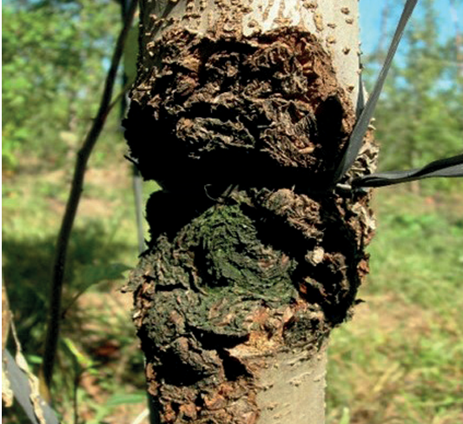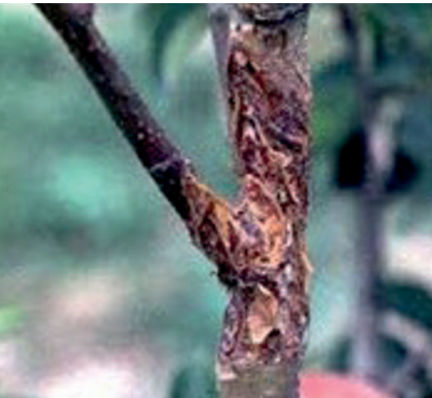
Figura 1 – Aspeto dos ramos afetados pelo ataque do cancro da macieira (Neonectria galligena) (Fonte: Isoplexis, 2021).

- Danos: Afeta principalmente as partes lenhosas e causa danos estruturais e produtivos significativos.
- Pico: principalmente no Outono durante a queda das folhas.
- Risco: morte de árvores jovens, redução significativa da produtividade e a contaminação de frutos, eliminação dos ramos secos que apresentem feridas de cancro de modo a evitar a disseminação da doença.
- Controlo:
  - Cultural: práticas culturais como a poda sanitária com retirada da lenha resultante do pomar e sua queima, desinfeção das ferramentas, remover a madeira afetada, podar abaixo da área afetada.
  - Químico: aplicação de tratamentos cúpricos outonais com pasta de fungicidas cicatrizantes homologados para esta doença.

    - Cancro do colo da macieira (Agrobacterium tumefaciens)

O cancro do colo, provocado pela bactéria Agrobacterium tumefaciens, é uma doença fitopatogénica que afeta macieiras e outras árvores frutíferas, resultando na formação de galhas ou tumores, principalmente na base do tronco ou nas raízes (Fig.2). Geralmente, causa o ressecamento da madeira externa, que pode se desprender do tronco.
O ataque expõe a árvore a outras infeções, por isso é essencial identificar o agente causador por meio de análise e proceder a um tratamento específico (fungicida ou bactericida, conforme o caso).

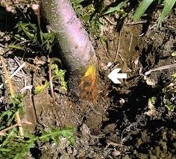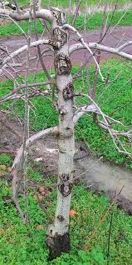
Figura 2 – Aspeto dos ramos afetados pelo ataque do cancro do colo da macieira.

- Danos: provoca a formação de tumores lenhosos nas raízes e na base do tronco.
- Pico: maio e junto (final de primavera início de verão)
- Risco: representa um risco significativo para a produção da macieiras, focando-se principalmente na saúde estrutural da árvore e na sua rentabilidade económica.
- Controlo:
  - Cultural: o controlo desta doença baseia-se em métodos preventivos e culturais como por exemplo utilizar porta-enxertos certificados, eliminar plantas infetadas etc.
  - Químico: identificar o agente causador por meio de análise e proceder a um tratamento específico (fungicida ou bactericida).

    - Oídio: (Podosphaera leucotricha (Ellis & Everh.) E.S. Salmon

O oídio (Podosphaera leucotricha) é uma doença fúngica comum em macieiras, caracterizada por um revestimento branco e pulverulento em folhas, ramos e frutos (Fig.3).
As folhas ficam enroladas e esbranquiçadas (Fig. 3).
Afeta brotações jovens e reduz a frutificação
Hiberna nos gomos, infetando novos lançamentos na primavera. O controlo envolve a poda de ramos infetados, uso de variedades resistentes e aplicação de fungicidas (ex: enxofre).
A remoção, durante o inverno, de ramos infetados e a desponta dos ramos infetados durante o ciclo vegetativo reduz substancialmente o inóculo primário.

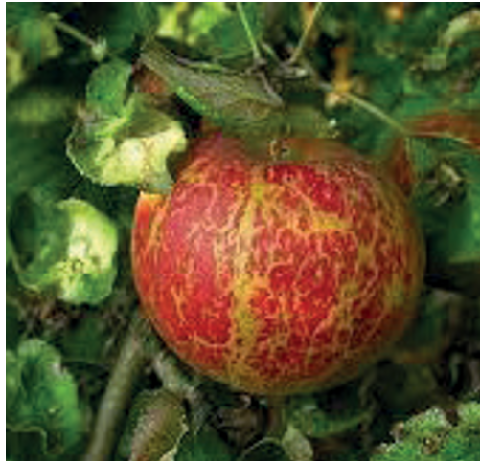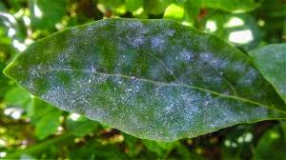
Figura 3 – Aspeto do fruto e folha afetados pelo ataque oídio (Podosphaera leucotricha) da macieira (Fonte: Isoplexis, 2021).

- Danos: redução drástica da produtividade e enfraquecimento geral da planta.
- Pico: início da primavera (geralmente desde o início da rebentação até ao final da floração)
- Risco: varia de moderado a alto
- Controlo:
  - Cultural: remoção de ramos infetados na poda de inverno, desbaste de verão, arejamento, gestão da fertilização e escolha de variedades menos sensíveis a essa doença.
  - Químicos: tratamentos preventivos com aplicação de produtos homologados para o controlo desta doença enquanto a árvore estiver em crescimento ativo.
    - Pedrado ou sarna da maçã: (Ventura inaequalis (Cooke) Wint.)

O Pedrado (ou sarna) (Fig.4), causado pelo fungo Venturia inaequalis, é considerada a doença mais grave e frequente nas macieiras, podendo provocar prejuízos irreparáveis na produção se não for controlada.
As contaminações primárias desta doença fúngica afeta folhas, flores e frutos, causando manchas pretas ou castanhas, típicas da infeção (Fig.4).
Na primavera, as macieiras são vulneráveis à doença, desde o abrolhamento dos gomos ao aparecimento da ponta verde das folhas.
Os ataques tardios do pedrado verificam-se com frequência, os quais contaminam os frutos e podem dar origem à sua perda no processo de conservação em câmara frigorífica.
Quando os frutos não caem, ficam com manchas de pedrado (fig.4), podendo resultar em fendas no fruto, com a perda parcial ou total do seu valor comercial.

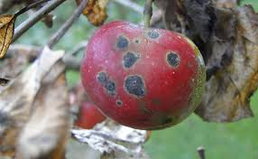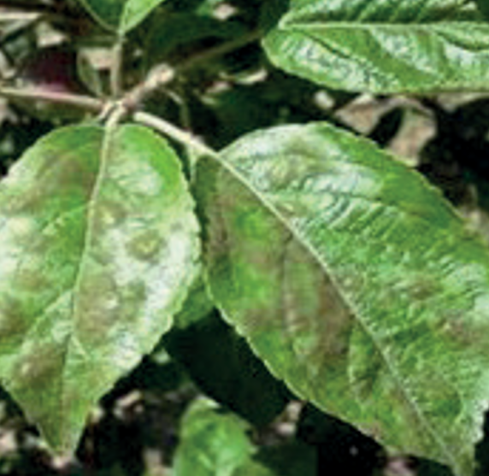
Figura 4 – Aspeto do fruto e folha afetados pelo ataque Pedrado ou sarna da maçã: (Ventura inaequalis (Cooke) Wint.) (Fonte: Isoplexis, 2021).

- Danos: perca de 70% ou até 100% da produção
- Pico: Primavera coincidindo com o início do ciclo vegetativo da árvore.
- Risco: é uma das doenças mais graves e economicamente prejudiciais na cultura.
- Controlo:
  - Cultural: limpeza de inverno, poda adequada, gestão de adubação,
  - Químico: tratamentos de inverno com produto fungicida (à base de cobre) no início da rebentação.

Referências Bibliográficas
Gonçalo Antunes; Graça Freitas; Gregório Freitas; Humberto Nóbrega; Isabel Tomás Freitas; Manuel Neto; Miguel Rodrigues; Luís Miguel Dantas; Rui Nunes; Miguel A. A. Pinheiro de Carvalho (2021). Manual técnico da macieira. Fitossanidade na cultura da Macieira, Isoplexis, PROJETO: PRODERAM 873.10.2.0., 51 pp.

